生活区滑梯安装方案及技术要求

一.总则

1、本技术要求适用于神华黄骅港务有限责任公司生活区滑梯安装项目的基本技术要求和主要技术参数的有关条款，并非该项目的所有细节。本项目施工于神华黄骅港务有限公司生活区。

2、本技术要求所使用的标准如与施工方所执行的标准发生矛盾时，按较高标准执行。

3、在签订合同后，中标方有权提出因标准、规范和规程发生变化而产生的一些修订要求，具体事项宜由双方共同协商确定。

4、如果施工方没有以书面形式对本技术要求的条文提出异议，则意味着施工方提供的设备完全符合本规格书的要求。

5、本技术要求经双方确认后作为合同的技术附件，与合同正文具有同等效力。

6、施工人员需在滑梯生产厂家技术人员的指导下进行施工安装。

7、施工安装过程中需要的工具、小配件需投标方自行解决。

二.工程概况

1、承揽范围

神华东区、西区、北区各安装儿童滑梯一套，并拆除其他部分陈旧体育器材及影响滑梯安装的树木等，所需吊车脚手架及其他附属设备均由投标方负责。

混凝土地面不能满足滑梯所需的，需对地面进行重新处理，以满足滑梯安装需求为基准。西区沙坑内沙子运走，待安装完成后移回。

其他具体要求见详细技术要求。

2、服务范围
序号 | 区域名称 | 工程概述
1 | 东区滑梯安装 | 安装新滑梯，含吊装等工作；工时为一天，吊车根据实际需求配备（安装位置中心距离承重路面处约30m）
2 | 东区地面处理 | 地面承载力不足，需根据滑梯安装具体要求对地面进行硬化处理
3 | 东区陈旧体育器材及树木拆除 | 经甲方确认需拆除零星陈旧体育器材及影响滑梯安装的树木等（树木拆除需交绿化人员）
4 | 西区滑梯安装 | 安装新滑梯，含吊装等工作；工时为一天，吊车根据实际需求配备（安装位置中心距离承重路面处约40m）
5 | 西区沙坑内沙子倒运 | 沙坑内约120吨沙料，需运至附近区域存放，滑梯安装完成后，重新运回，填平，多余的沙子装袋拉至北生活区车库
6 | 西区沙坑挡沙墙及地面处理 | 沙坑内重新修砌挡沙墙，长度参照沙坑；滑梯安装处地面硬化处理
7 | 北区滑梯安装 | 安装新滑梯，含吊装等工作；工时为一天，吊车根据实际需求配备（安装位置中心距离承重路面处约25m）
8 | 北区地面处理 | 地面承载力不足，需根据滑梯安装具体要求对地面进行硬化处理

三、施工技术要求

1、神华东区单身公寓北侧，根据甲方要求拆除现有影响部分的健身器材及树木，并送至废旧物品存放处（东区院内）；拆除后基础位置地面进行恢复处理。

2、神华东区安装一座大型儿童滑梯，施工人员需在原厂人员的指导下进行安装。

3、神华东区根据滑梯安全尺寸（14m×12m）对168平米地面进行处理，表面光滑度处理，平整度误差不大于4mm，混凝土标号不低于C30。

4、滑梯安装时需采用吊车辅助作业，该安装区域中心距离承重路面中心约40m，吊车起吊幅度不小于40m，单件重量不大于1.5吨，根据该作业要求自行配备吊车进行作业。吊车操作人员需具备特种操作证、工时为1天。

5、神华西区沙坑内全部沙子移出至指定区域，安装一座儿童大型滑梯，待滑梯安装完成后再行移入，多余沙子装袋拉至北生活区车库存放。

6、神华西区根据滑梯安全尺寸（12m×12m）对144平米地面进行表面处理，平整度误差不大于4mm，混凝土标号不低于C30。

7、滑梯安装时需采用吊车辅助作业，该安装区域中心距离承重路面中心约45m，吊车起吊幅度不小于45m，单件重量不大于1.5吨，根据该作业要求自行配备吊车进行作业。吊车操作人员需具备特种操作证，工时为1天。

8、沙坑内滑梯安装完成后，将沙子区域和滑梯中间筑建挡沙墙（挡沙墙加软包），分割沙子和滑梯区域。墙面处理以贴砖处理。

9、神华北区根据滑梯安全尺寸（17m×13m）对221平米地面进行处理，地面根据滑梯支撑桩位进行预制，预制深度不小于40cm，混凝土标号不低于C30。

10、滑梯安装时需采用吊车辅助作业，该安装区域中心距离承重路面中心约45m，吊车起吊幅度不小于45m，单件重量不大于1.5吨，根据该作业要求自行配备吊车进行作业。吊车操作人员需具备特种操作证，工时为1天。

四、滑梯示意图

东生活区滑梯

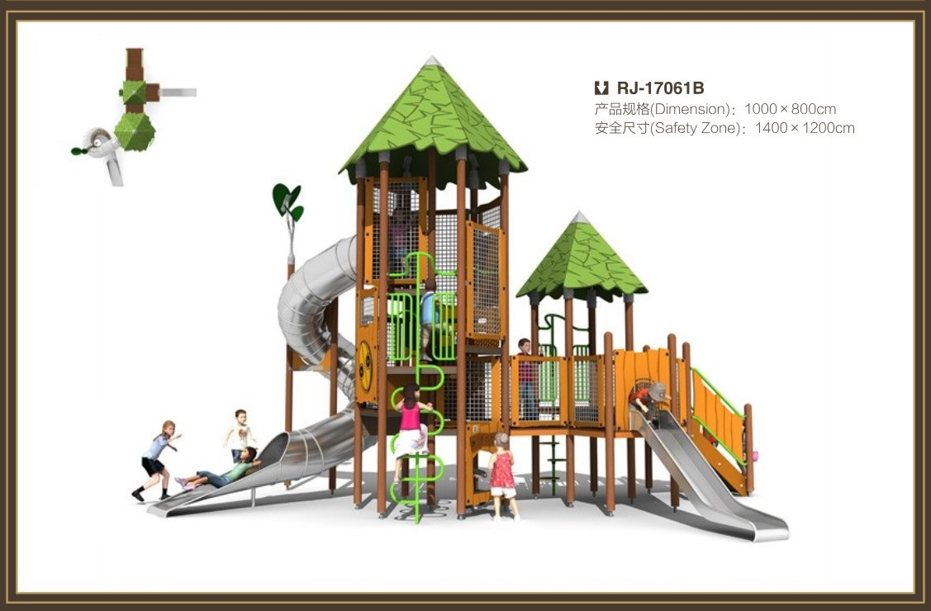

西生活区滑梯

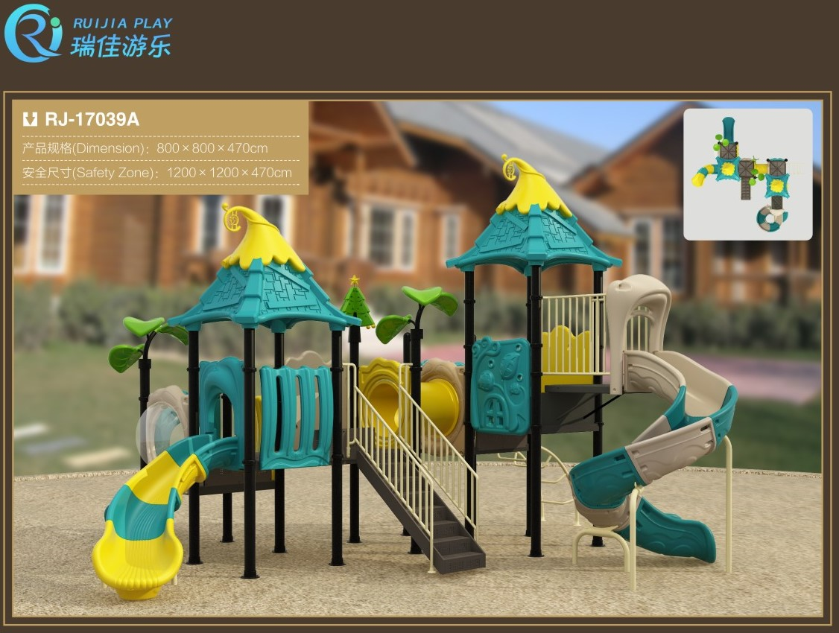

北生活区滑梯

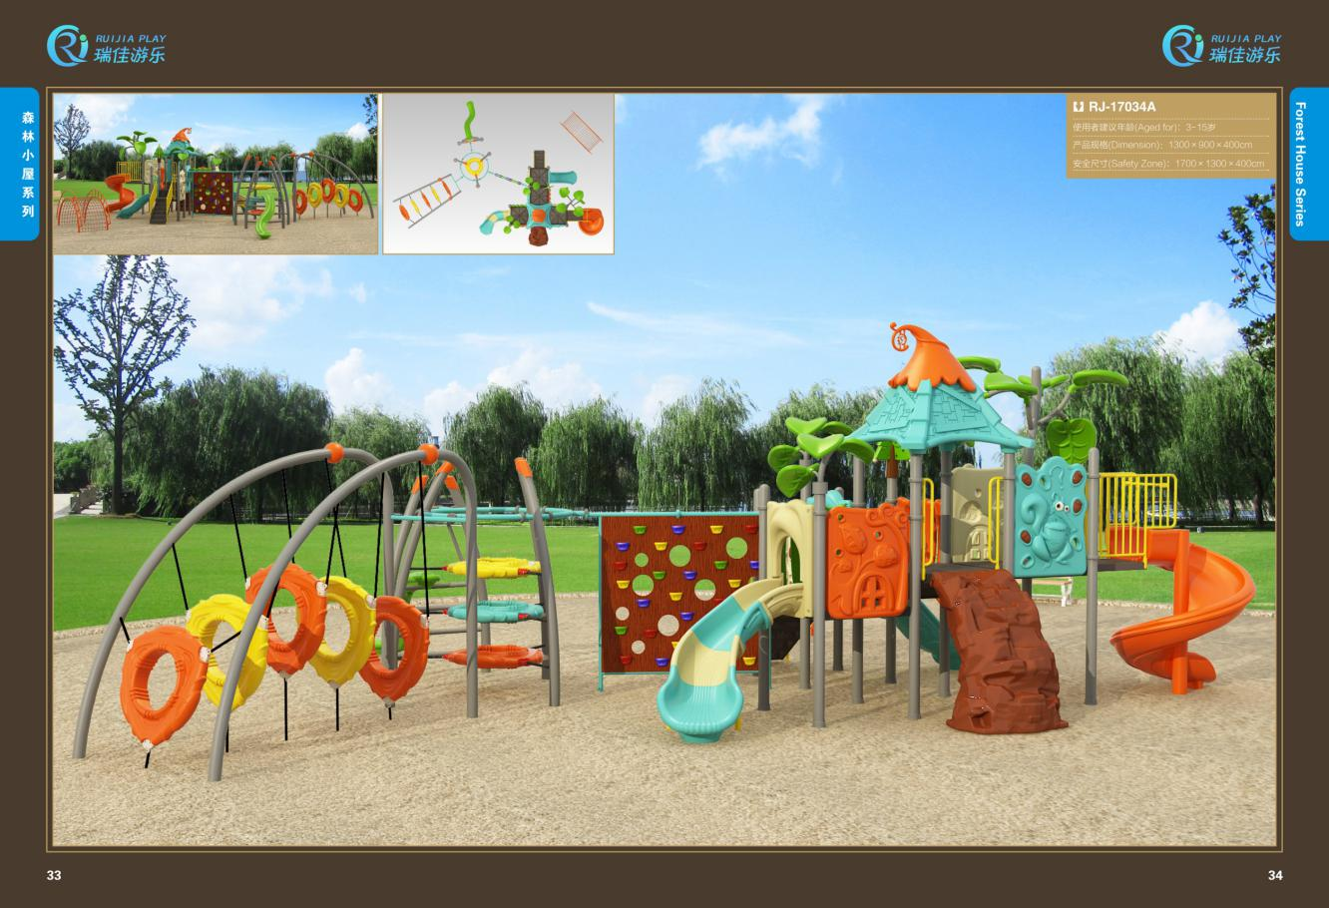

五、滑梯安装技术要求

1、安装人员需具备特种行业相关证件，施工人员穿戴好劳保用品。

2、配件装卸过程中禁止乱扔乱放，需定置摆放。

3、各安装后平面水平允许偏差千分之三。

4、对可能存在划伤碰伤的区域，做好防护处理。

5、连接螺栓紧固力矩不低于50N.m。

6、安装前，要复核儿童滑梯的钢管支架，安装的基础位置以及标高是否准确，并对滑梯的平台的高度以及大小都要进行仔细的检测，确定各项的参数完全无误后，方可开始进行安装。

7、安装时，要严格的按照国家的相关规范的要求进行操作，并且，在使用之前要进行试压的检验，确保滑梯使用的可靠性。

8、使用前，要对滑梯的表面进行清洗，并且，严格的检查滑梯的内表面是否已经光滑，发现毛刺以及破损时，及时的修复并且打磨至光滑。

9、所有的部件都安装好后，需要再次仔细的检查是否有遗漏的零配件、各处的螺丝扣件是否有松动等，一定要保障儿童在玩儿童滑梯的安全。

10、一切检查完毕之后，进行试滑，滑行的过程中，应无明显的弹跳和翻滚等现象，一切检查无误之后，方可使用。

11、安装完成后需满足厂家验收标准并签字确认。

六、售后服务及质量保证

售后服务期内出现因设备本身造成的问题，在接到招标方通知后需在1小时内到达现场，并提出相应解决方案。

七、滑梯安装项目明细组成
序号 | 名称 | 规格型号 | 数量 | 单位 | 备注
1 | 水泥 | 50KG | 30 | 袋 | 425号、山水牌
2 | 沙子 | 细沙 | 10 | 吨 | 河沙
3 | 人工费合计 |  | 120 | 工时
4 | 吊车费 | 50吨 | 12 | 台班
5 | 脚手架 |  | 12 | 天
6 | 项目安装费 |  | 3 | 项 | 含安装技术服务费

